附件
湛 江 简 介
湛江位于广东省的西南部，它坐落于雷州半岛之上，东临南海，西靠北部湾，与海南省只有琼州海峡一隔。人口约713万，面积为12490平方公里，行政区划分为4个区，包括赤坎、霞山、坡头和麻章，下辖3个县级市(吴川、廉江、雷州)和2个县(遂溪、徐闻)。
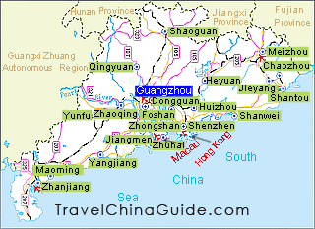
湛江位于北回归线以北，属于热带和亚热带季风气候。受海洋气候的影响，湛江巧妙地避开了夏季的炎热和冬季的严寒，年平均气温22.8℃，是一个一年四季皆适宜旅游的城市。
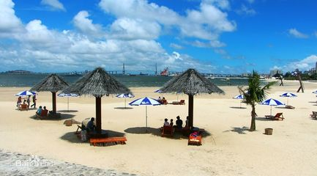
作为一个物产丰富的热带城市，湛江以其美味的热带水果和海鲜而闻名，它同时也是对虾的出口加工基地。
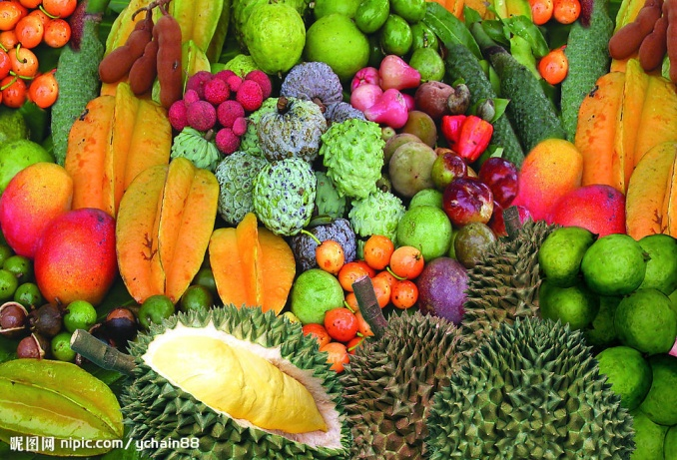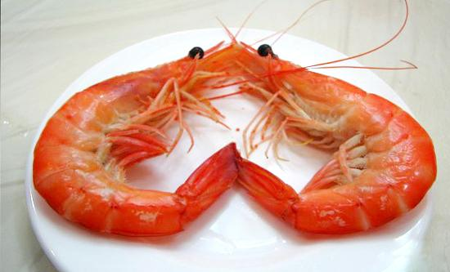
湖光岩景区紧邻广东海洋大学，拥有世界上最典型和最大的天然玛珥火山湖，是全国青少年科普教育基地。硇洲岛是中国第一大火山岛，硇洲灯塔有一百年以上的历史，是与伦敦、好望角灯塔齐名的世界著名三大灯塔之一。
